САНКТ-ПЕТЕРБУРСКИЙ

УНИВЕРСИТЕТ ПЕТРА ВЕЛИКОГО

Институт компьютерных наук и кибербезопасности

Высшая школа технологий искусственного интеллекта

Отчет по лабораторной работе

Использование цифро-аналогового преобразователя (ЦАП) для формирования микроконтроллером заданной формы волны.

Работу выполнил:

Янковский Э. А.

Студент группы 5130201/30003

Преподаватель:

Вербова Н. М.

1. Тема и цель работы

Тема: Использование цифро-аналогового преобразователя (ЦАП) для формирования микроконтроллером заданной формы волны.

Цель: Ознакомится с архитектурой низкоуровневых библиотек и промежуточного программного обеспечения микроконтроллера. Закрепить навыки работы с осциллографом и оценочной платой в качестве измерительного генератора.

1. Задание на лабораторную работу

Используя библиотеки Keil μVision5, разработать программу для микроконтроллера (МК) STM32F200, которая выдает на выходе ЦАП заданный уровень напряжения. Изучить и ввести программу, предназначенную для генерирования на выходе ЦАП микроконтроллера (МК) STM32F200 периодической волны напряжения заданной формы. Модифицировать данную программу так, чтобы она выводила сигнал с заданными амплитудными и временными характеристиками (размахом и периодом).

* 1. Теоретическая сводка

Низкоуровневые библиотеки микроконтроллера и промежуточное программное обеспечение оценочной платы MCBSTM32F200 призваны облегчить разработку программ снизить ее стоимость и уменьшить время разработки.

Стандартная периферийная библиотека STM32F2xx охватывает три абстрактных уровня и включает:

* Полную карту адресов регистров c объявленными в C всеми битами, полями битов и регистров. Это позволяет несколько упростить реализацию задачи и, что более важно избежать ошибки вычисления адресов регистров, ускоряя начальную стадию разработки.
* Коллекцию подпрограмм и структур данных охватывающих все периферийные функции (драйверы с типичными программными интерфейсами приложений). Они могут непосредственно использоваться как структура для ссылки, поскольку они также включают макроопределения для поддержки связанных с ядром свойственных ему особенностей, общих констант и определений типов данных.
* Ряд примеров, охватывающих всю доступную периферию с шаблонами проектов для наиболее типичных разрабатываемых инструментов. С соответствующей оценочной платой, это позволяет приступить к работе с совершенно новым микроконтроллером в течение нескольких часов.

Библиотека поставляется в виде обычного заархивированного файла. Извлечение библиотеки из архива создает одну папку STM32F2xx_StdPeriph_Lib_VX.Y.Z, которая содержит следующие подпапки:

Папки содержат все CMSIS файлы и драйверы стандартной периферии микроконтроллера STM32F2xx. Более подробно с библиотекой Вы можете познакомиться в “Description of STM32F2xx Standard Peripheral Library” (см. файл DM00023896.pdf). Дальнейшее развитие библиотеки описано в “UM1725 User Manual. Description of STM32F4xx HAL drivers[1]” (см. файл DM00105879.pdf). Мы будем использовать именно это развитие библиотеки.

В разных оценочных платах микроконтроллер STM32F2xx подключается к установленным на плате компонентам – светодиодам, кнопкам и т.п., по-разному. Для облегчения работы с компонентами, установленными на оценочной плате MCBSTM32F200, служит промежуточное программное обеспечение. Промежуточное программное обеспечение построено аналогично.

1. Алгоритм программы

#include "stm32f2xx_hal.h"

/* Private typedef */

/* Private define */

/* Definition for DAC clock resources */

#define DACx_CHANNEL1_GPIO_CLK_ENABLE() __GPIOA_CLK_ENABLE()

#define DMAx_CLK_ENABLE() __DMA1_CLK_ENABLE()

/* Definition for DACx Channel1 Pin */

#define DACx_CHANNEL1_PIN GPIO_PIN_4

#define DACx_CHANNEL1_GPIO_PORT GPIOA

/* Definition for DACx's Channel1 */

#define DACx_CHANNEL1 DAC_CHANNEL_1

/* Definition for DACx's DMA Channel1 */

#define DACx_DMA_CHANNEL1 DMA_CHANNEL_7

#define DACx_DMA_STREAM1 DMA1_Stream5

/* Private macro */

/* Private variables */

DAC_HandleTypeDef DacHandle;

static DAC_ChannelConfTypeDef sConfig;

const uint8_t Wave[32] = {0x0, 0x11, 0x22, 0x33, 0x44, 0x55, 0x66, 0x77, 0x88, 0x99, 0xaa, 0xbb, 0xCC, 0xdd, 0xee, 0xFF, 0xff, 0xee, 0xdd, 0xcc, 0xbb, 0xaa, 0x99, 0x88, 0x77, 0x66, 0x55, 0x44, 0x33, 0x22, 0x11, 0x00};

/* Private function prototypes */

static void DAC_Ch1_WaveConfig(void);

static void TIM6_Config(void);

static void SystemClock_Config(void);

/* Private functions */

/**

* @brief DAC MSP De-Initialization

* This function frees the hardware resources:

* - Disable the Peripheral's clock

* - Revert GPIO to their default state

* @param hadc: DAC handle pointer

* @retval None

*/

void HAL_DAC_MspInit(DAC_HandleTypeDef* hdac)

{

GPIO_InitTypeDef GPIO_InitStruct;

static DMA_HandleTypeDef hdma_dac1;

/* -1- Enable peripherals and GPIO Clocks */

/* DAC Periph clock enable */

__DAC_CLK_ENABLE();

/* Enable GPIO clock */

DACx_CHANNEL1_GPIO_CLK_ENABLE();

/* DMA1 clock enable */

DMAx_CLK_ENABLE();

/* -2- Configure peripheral GPIO */

/* DAC Channel1 GPIO pin configuration */

GPIO_InitStruct.Pin = DACx_CHANNEL1_PIN;

GPIO_InitStruct.Mode = GPIO_MODE_ANALOG;

GPIO_InitStruct.Pull = GPIO_NOPULL;

HAL_GPIO_Init(DACx_CHANNEL1_GPIO_PORT, & GPIO_InitStruct);

/* -3- Configure the DMA streams */

/* Set the parameters to be configured for Channel1*/

hdma_dac1.Instance = DACx_DMA_STREAM1;

hdma_dac1.Init.Channel = DACx_DMA_CHANNEL1;

hdma_dac1.Init.Direction = DMA_MEMORY_TO_PERIPH;

hdma_dac1.Init.PeriphInc = DMA_PINC_DISABLE;

hdma_dac1.Init.MemInc = DMA_MINC_ENABLE;

hdma_dac1.Init.PeriphDataAlignment = DMA_PDATAALIGN_BYTE;

hdma_dac1.Init.MemDataAlignment = DMA_MDATAALIGN_BYTE;

hdma_dac1.Init.Mode = DMA_CIRCULAR;

hdma_dac1.Init.Priority = DMA_PRIORITY_HIGH;

hdma_dac1.Init.FIFOMode = DMA_FIFOMODE_DISABLE;

hdma_dac1.Init.FIFOThreshold = DMA_FIFO_THRESHOLD_HALFFULL;

hdma_dac1.Init.MemBurst = DMA_MBURST_SINGLE;

hdma_dac1.Init.PeriphBurst = DMA_PBURST_SINGLE;

HAL_DMA_Init(& hdma_dac1);

/* Associate the initialized DMA handle to the the DAC handle */

__HAL_LINKDMA(hdac, DMA_Handle1, hdma_dac1);

}

/**

* @brief TIM MSP Initialization

* This function configures the hardware resources:

* - Peripheral's clock enable

* - Peripheral's GPIO Configuration

* @param htim: TIM handle pointer

* @retval None

*/

void HAL_TIM_Base_MspInit(TIM_HandleTypeDef* htim)

{

/* TIM6 Periph clock enable */

__TIM6_CLK_ENABLE();

}

/**

* @brief Main program.

* @param None

* @retval None

*/

int main(void)

{

/* STM32F2xx HAL library initialization:

- Configure the Flash prefetch, instruction and Data caches

- Configure the Systick to generate an interrupt each 1 msec

- Set NVIC Group Priority to 4

- Global MSP (MCU Support Package) initialization

*/

HAL_Init();

/* Configure the system clock to have a system clock = 120 MHz */

SystemClock_Config();

/* -1- Configure the DAC peripheral */

DacHandle.Instance = DAC;

/* -2- Configure the TIM peripheral */

TIM6_Config();

/* Wave generator */

DAC_Ch1_WaveConfig();

/* Infinite loop */

while (1) {}

}

/**

* @brief System Clock Configuration

* The system Clock is configured as follow :

* System Clock source = PLL (HSE)

* SYSCLK(Hz) = 120000000

* HCLK(Hz) = 120000000

* AHB Prescaler = 1

* APB1 Prescaler = 4

* APB2 Prescaler = 2

* HSE Frequency(Hz) = 25000000

* PLL_M = 25

* PLL_N = 240

* PLL_P = 2

* PLL_Q = 5

* VDD(V) = 3.3

* Flash Latency(WS) = 3

* @param None

* @retval None

*/

static void SystemClock_Config(void)

{

RCC_ClkInitTypeDef RCC_ClkInitStruct;

RCC_OscInitTypeDef RCC_OscInitStruct;

/* Enable HSE Oscillator and activate PLL with HSE as source */

RCC_OscInitStruct.OscillatorType = RCC_OSCILLATORTYPE_HSE;

RCC_OscInitStruct.HSEState = RCC_HSE_ON;

RCC_OscInitStruct.PLL.PLLState = RCC_PLL_ON;

RCC_OscInitStruct.PLL.PLLSource = RCC_PLLSOURCE_HSE;

RCC_OscInitStruct.PLL.PLLM = 25;

RCC_OscInitStruct.PLL.PLLN = 240;

RCC_OscInitStruct.PLL.PLLP = RCC_PLLP_DIV2;

RCC_OscInitStruct.PLL.PLLQ = 5;

HAL_RCC_OscConfig(& RCC_OscInitStruct);

/* Select PLL as system clock source and configure the HCLK, PCLK1 and PCLK2

clocks dividers */

RCC_ClkInitStruct.ClockType = (RCC_CLOCKTYPE_SYSCLK | RCC_CLOCKTYPE_HCLK | RCC_CLOCKTYPE_PCLK1 | RCC_CLOCKTYPE_PCLK2);

RCC_ClkInitStruct.SYSCLKSource = RCC_SYSCLKSOURCE_PLLCLK;

RCC_ClkInitStruct.AHBCLKDivider = RCC_SYSCLK_DIV1;

RCC_ClkInitStruct.APB1CLKDivider = RCC_HCLK_DIV4;

RCC_ClkInitStruct.APB2CLKDivider = RCC_HCLK_DIV2;

HAL_RCC_ClockConfig(& RCC_ClkInitStruct, FLASH_LATENCY_3);

}

static void DAC_Ch1_WaveConfig(void)

{

/*-1- Initialize the DAC peripheral */

HAL_DAC_Init(& DacHandle);

/* -2- DAC channel1 Configuration */

sConfig.DAC_Trigger = DAC_TRIGGER_T6_TRGO;

sConfig.DAC_OutputBuffer = DAC_OUTPUTBUFFER_ENABLE;

HAL_DAC_ConfigChannel(& DacHandle, & sConfig, DACx_CHANNEL1);

/* -3- Enable DAC Channel1 and associeted DMA */

HAL_DAC_Start_DMA(& DacHandle, DACx_CHANNEL1, (uint32_t *)Wave, 32, DAC_ALIGN_12B_R);

/* -4- Enable DAC Channel1 */

HAL_DAC_Start(& DacHandle, DACx_CHANNEL1);

/* -5- Set DAC channel1 DHR12RD register */

HAL_DAC_SetValue(& DacHandle, DACx_CHANNEL1, DAC_ALIGN_12B_R, 0x100);

}

/**

* @brief TIM6 Configuration

* @note TIM6 configuration is based on APB1 frequency

* @note TIM6 Update event occurs each TIM6CLK/256

* @param None

* @retval None

*/

void TIM6_Config(void)

{

static TIM_HandleTypeDef htim;

TIM_MasterConfigTypeDef MasterConfig;

/* -1- Configure the TIM peripheral */

/* Time base configuration */

htim.Instance = TIM6;

htim.Init.Period = 0x7FF;

htim.Init.Prescaler = 0;

htim.Init.ClockDivision = 0;

htim.Init.CounterMode = TIM_COUNTERMODE_UP;

HAL_TIM_Base_Init(& htim);

/* TIM6 TRGO selection */

MasterConfig.MasterOutputTrigger = TIM_TRGO_UPDATE;

MasterConfig.MasterSlaveMode = TIM_MASTERSLAVEMODE_DISABLE;

HAL_TIMEx_MasterConfigSynchronization(& htim, & MasterConfig);

/* -2- Enable TIM peripheral counter */

HAL_TIM_Base_Start(& htim);

}

* 1. Дополнительные комментарии к коду

Сначала подключаем файл, который содержит все прототипы функций для модуля драйверов HAL (Hardware Abstraction Layer – уровень абстракции аппаратного обеспечения, позволяющий управлять различными регистрами и характеристиками чипа STM32F2xx). Затем определяем макросы и глобальные переменные, включая массив для создания волнообразного сигнала (синусоиды).

Объявляем прототипы функций для работы с АЦП и таймерами.

В функции void HAL_DAC_MspInit (DAC_HandleTypeDef* hdac) активируем часы ЦАП, где происходит первичная деинициализация DAC MSP – освобождаются аппаратные ресурсы:

- Отключение часов периферийного устройства

- Возврат GPIO в исходное состояние

Настраиваем параметры для первого канала и связываем инициализированный дескриптор DMA с дескриптором DAC.

Следующая функция выполняет краткую инициализацию TIM MSP, настраивая аппаратные ресурсы:

- Включение часов периферийного устройства

- Конфигурация GPIO периферии

- Указатель на дескриптор TIM

В основном блоке программы выполняется:

- Настройка предварительной выборки флэш-памяти, инструкций и кешей данных

- Конфигурация Systick для генерации прерывания каждые 1 мс

- Установка приоритета группы NVIC на 4

- Глобальная инициализация MSP (пакет поддержки MCU)

Для генерации волнообразного сигнала в функции main вызывается функция генерации сигнала, после чего запускается бесконечный цикл while(1). На этом основная часть функции main завершается.

Затем создается функция SystemClock_Config, в которой:

- Включается осциллятор HSE и активируется PLL с HSE в качестве источника, параметры устанавливаются согласно методическим указаниям

- Выбирается PLL как источник системного таймера и настраиваются HCLK, PCLK1 и PCLK2 – делители часов.

Далее определяем функцию DAC_Ch1_WaveConfig, в которой:

- Инициализируется периферийное устройство ЦАП

- Конфигурируется первый канал ЦАП

- Включается канал 1 DAC и связанный с ним DMA

- Включается DAC Channel1

- Устанавливается регистр DHR12RD для канала 1 ЦАП

В завершение переопределяем функцию TIM6_Config, которая отвечает за конфигурацию TIM6:

- Настраивается периферийное устройство TIM

- Включается периферийный счетчик TIM.

Для изменения сигнала на синусоидальный был использован массив (матрица) размером в 32 элементов, 16 последних из которых являются зеркальным отражением 16 первых.

1. Полученные результаты

Прямолинейный сигнал с размахом 3.

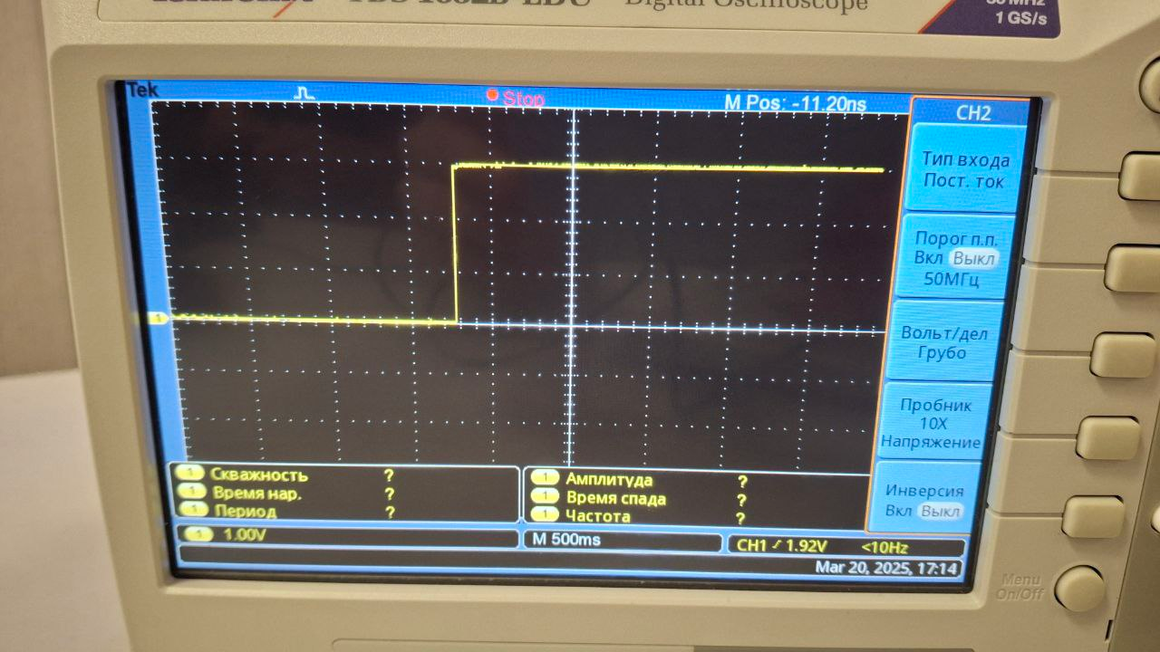

Периодический ступенчатый сигнал из 6 ступеней из методических материалов.

Размах напряжения: 3.2V

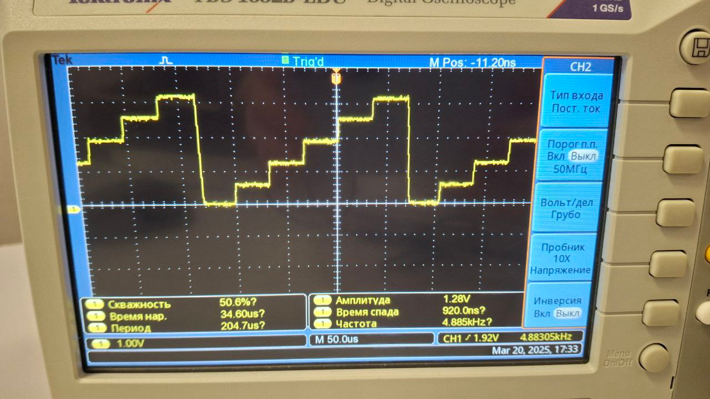Период: 204.7us

График осциллографа после модификации программы – синусоидальный сигнал.

Амплитуда: 1.72V

Период: 1.092ms

Размах: 3.2V

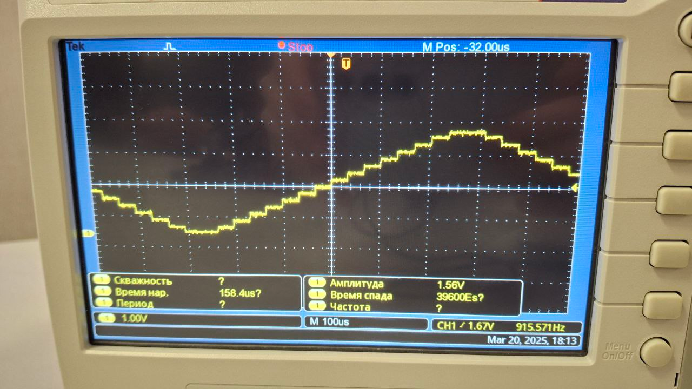

1. Вывод

Мы изучили архитектуру низкоуровневых библиотек и промежуточного программного обеспечения микроконтроллера. Также практиковались в использовании осциллографа и оценочной платы MCBSTM32F200 в роли измерительного генератора.

1. Этот файл используется по той причине, что аналогичный файл для STM32F2xx пока не создан. Использование этого файла при описании периферии возможно, поскольку микроконтроллеры STM32F2xx и STM32F4xx отличаются в основном только ядром.